|  |  |  |
| --- | --- | --- |
| Φύλλο Εργασίας | | |
|  |  |  |
| Μάθημα:  **Πληροφορική Β’ Γυμνασίου** |  | Ενότητα:  **Ενότητα 2 : Επικοινωνώ με τον υπολογιστή** |
|  |  |  |
| Τίτλος μαθήματος:  **Αρχεία και Φάκελοι – Διαχείριση αρχείων και φακέλων** |  | Ημερομηνία:  15/1/2014 |
|  |  |  |
| Καθηγητής: |  | Σχολείο:  [Comments] |
|  |  |  |
| Ονοματεπώνυμα Μαθητών: |  | Τμήμα: |

**Τι θα μάθουμε σήμερα:**

* να χρησιμοποιούμε την «Εξερεύνηση των Windows» για να πλοηγούμαστε στο σύστημα αρχείων ενός H/Y
* τι είναι η διαδρομή (path) ενός αρχείου
* να δημιουργούμε και να αποθηκεύουμε ένα αρχείο στο φάκελο που επιθυμούμε
* ο φάκελος Επιφάνεια Εργασίας και ο φάκελος Τα έγγραφά μου
* πως αναζητούμε αρχεία στον υπολογιστή μας

|  |  |
| --- | --- |
| D:\Temp\SNAGHTML29a3c02d.PNG | Πως αναφερόμαστε στη θέση που είναι αποθηκευμένο ένα αρχείο; |

Αν θέλουμε να αναφερθούμε σε ένα αρχείο που είναι αποθηκευμένο στο δίσκο πρέπει να δώσουμε τη λεγόμενη **διαδρομή (path)** του αρχείου. Η διαδρομή μας δείχνει σε ποιο αποθηκευτικό μέσο και σε ποιόν φάκελο βρίσκεται το αρχείο.

**Παράδειγμα:**

Το αρχείο **C:\Windows\System32\msconfig.exe** αναλύεται ως εξής:

**C:\** Τοπικός σκληρός δίσκος

**Windows\System32\** Υποφάκελος με όνομα System32 μέσα στο φάκελο Windows

**msconfig.exe** Το όνομα του αρχείου μέσα στο φάκελο

|  |
| --- |
| Ερωτήσεις |

1. Ανοίξτε το αρχείο στη διαδρομή: **Z:\Β’ Γυμνασίου\Αρχεία\Διάβασέ με.txt** και σημειώστε τι γράφει.

1. Ποια είναι η διαδρομή του αρχείου που εμφανίζεται στο επόμενο σχήμα;

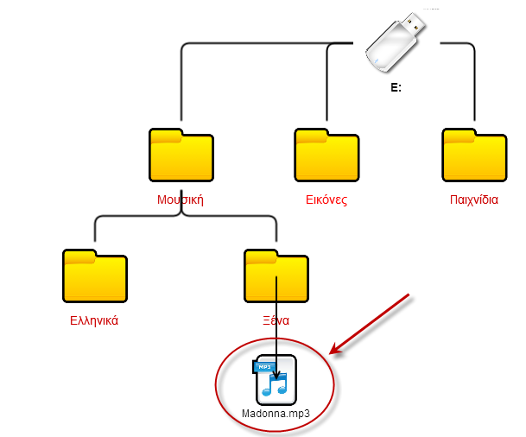

|  |  |
| --- | --- |
| D:\Temp\SNAGHTML29a3c02d.PNG | Πως δημιουργούμε ένα νέο αρχείο; |

Μέχρι τώρα εργαστήκατε πάνω σε αρχεία τα οποία υπήρχαν ήδη σε κάποιο μέσο αποθήκευσης (π.χ. σκληρό δίσκο). Πώς όμως μπορούμε να δημιουργήσουμε ένα νέο αρχείο;

**Για να δημιουργήσουμε ένα νέο αρχείο χρησιμοποιούμε την κατάλληλη εφαρμογή**

Για παράδειγμα για να δημιουργήσουμε ένα έγγραφο μπορούμε να χρησιμοποιήσουμε το ***Σημειωματάριο*** ή το ***Microsoft Word***.

Σημειώστε στον παρακάτω πίνακα το όνομα της εφαρμογής με το οποίο μπορούμε να δημιουργήσουμε αρχεία του κάθε τύπου.

|  |  |  |
| --- | --- | --- |
| **Τύπος Αρχείου** | | **Εφαρμογή** |
| Κείμενο (.txt) | |  |
| Έγγραφο (.doc) | |  |
| Εικόνα (.jpg) | |  |
| Ήχος (.wav) | |  |
| D:\Temp\SNAGHTML29a640e1.PNG | | **1η Δραστηριότητα:** Δημιουργία αρχείου | | |
| **9 min** | |  | | |

Θέλουμε να δημιουργήσουμε ένα νέο **έγγραφο κειμένου** με όνομα **Εργασία1.txt**  χρησιμοποιώντας την εφαρμογή «Σημειωματάριο» και να το αποθηκεύσουμε στη θέση   
**Y:\Τα αρχεία μου\Σχολείο\Πληροφορική**

|  |
| --- |
| Βήμα 1 |

Ανοίξτε το **Σημειωματάριο** πατώντας Έναρξη🡪Βοηθήματα🡪Σημειωματάριο

|  |
| --- |
| Βήμα 2 |

Γράψτε τα Ονοματεπώνυμά σας

|  |
| --- |
| Βήμα 3 |

Επιλέξτε από το μενού ***Αρχείο🡪Αποθήκευση ως***και θαεμφανιστεί το παρακάτω παράθυρο.

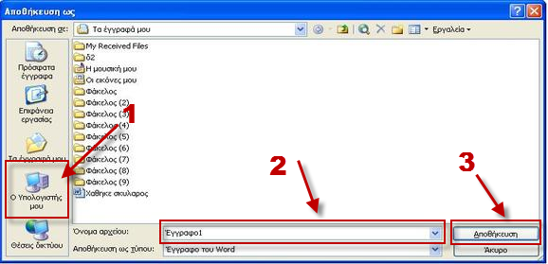

Windows XP

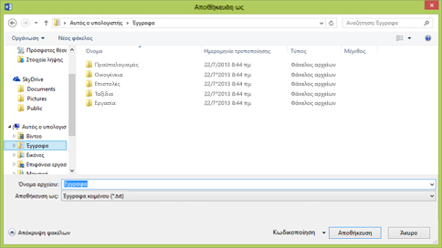

Windows 7

|  |
| --- |
| Βήμα 4 |

* Πατήστε το **κουμπί 1** και μεταβείτε στον κατάλληλο φάκελο.
* Ονομάστε το αρχείο σας γράφοντας το όνομά του στο **πεδίο 2.**
* Πατήστε το κουμπί 3 για να αποθηκευτεί το αρχείο.

|  |
| --- |
| Βήμα 6 |

Προσθέστε μια νέα γραμμή στο κείμενο και γράψτε το τμήμα σας

|  |
| --- |
| Βήμα 7 |

Αποθηκεύστε ξανά το αρχείο επιλέγοντας από το μενού ***Αρχείο🡪Αποθήκευση***

|  |
| --- |
| Βήμα 8 |

Κλείστε το Σημειωματάριο και ελέγξτε αν στο φάκελο **Y:\Τα αρχεία μου\Σχολείο\Πληροφορική** υπάρχει το αρχείο.

|  |
| --- |
| Ερωτήσεις |

1. Παρατηρήστε ότι **ΔΕΝ** γράψαμε την επέκταση του αρχείου (.txt) αλλά αυτή έχει μπει κανονικά. Γιατί συνέβη αυτό;

1. Για ποιο λόγο την 2η φορά που αποθηκεύσατε το αρχείο πατήσατε **Αποθήκευση** και όχι **Αποθήκευση ως**;

|  |  |  |  |  |  |
| --- | --- | --- | --- | --- | --- |
| **ΑΞΙΟΛΟΓΗΣΕ ΤΗ ΔΡΑΣΤΗΡΙΟΤΗΤΑ** | | | | | |
|  | **1 (Μικρή)** | 2 | 3 | 4 | **5 (Μεγάλη)** |
| **Δυσκολία** |  |  |  |  |  |
| **Ενδιαφέρον** |  |  |  |  |  |

|  |  |
| --- | --- |
| D:\Temp\SNAGHTML29a3c02d.PNG | Ειδικοί φάκελοι των Windows |

Στο λειτουργικό σύστημα των Windows υπάρχουν ήδη κάποιοι ***«ειδικοί»*** φάκελοι στους οποίους μπορούμε να αποθηκεύουμε τα αρχεία μας. Οι φάκελοι αυτοί είναι:

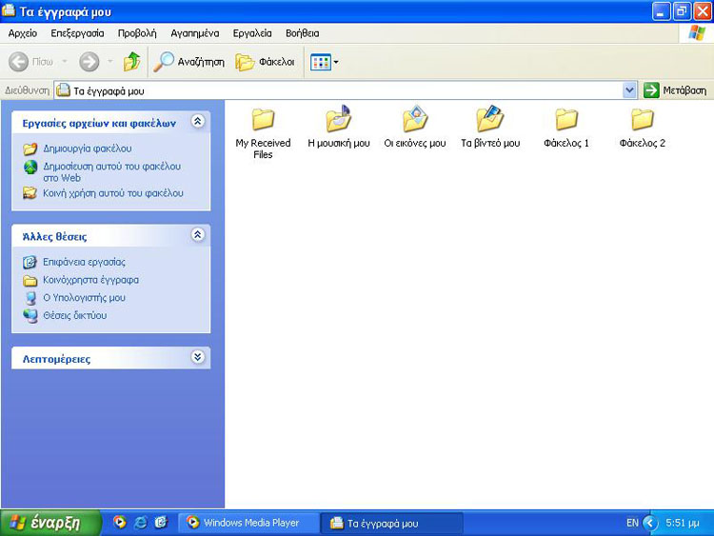**Τα έγγραφά μου**

Ο φάκελος αυτός περιέχει άλλους υποφακέλους για την τοποθέτηση αρχείων μουσικής, εικόνες και βίντεο.

**Επιφάνεια Εργασίας**

Μπορεί να σας μοιάζει περίεργο αλλά και η επιφάνεια εργασίας είναι ένας φάκελος στον οποίο μπορείτε να τοποθετείτε αρχεία και άλλους φακέλους. Απλά τα περιεχόμενα της Επιφάνειας Εργασίας εμφανίζονται με το που ξεκινάνε τα Windows.

**Κάθε χρήστης του υπολογιστή έχει τους δικούς του ειδικούς φακέλους!**

|  |  |
| --- | --- |
| D:\Temp\SNAGHTML29a3c02d.PNG | Πως αναζητούμε ένα αρχείο στον υπολογιστή |

Μια πολύ χρήσιμη λειτουργία που μας παρέχει το λειτουργικό σύστημα είναι η αναζήτηση αρχείων. Μπορούμε να βρούμε ένα αρχείο στο δίσκο ακόμη και αν δεν θυμόμαστε το που ακριβώς βρίσκεται.

Ας το δούμε όμως στην πράξη

|  |  |
| --- | --- |
| D:\Temp\SNAGHTML29a640e1.PNG | **2η Δραστηριότητα:** Αναζήτηση αρχείων |
| **6 min** |  |

Ας υποθέσουμε ότι δεν θυμάστε που αποθηκεύσατε το αρχείο που δημιουργήσατε στην προηγούμενη δραστηριότητα αλλά θυμόσαστε ότι το είχατε ονομάσει κάτι σαν **Εργασία.**

|  |
| --- |
|  |

Ανοίξτε το πρόγραμμα «Ο υπολογιστής μου» και πατήστε το κουμπί **«Αναζήτηση»**

|  |
| --- |
|  |

Από την αριστερή στήλη επιλέξτε «Όλα τα αρχεία και φακέλους»

|  |
| --- |
|  |

Συμπληρώστε στο πρώτο πεδίο **«Εργασία»** και επιλέξτε από το τρίο πεδίο την επιλογή **«Ο υπολογιστής μου»**  έτσι ώστε να ψάξει σε όλες τις συσκευές αποθήκευσης

|  |
| --- |
|  |

Πατήστε το κουμπί «Αναζήτηση»

|  |  |
| --- | --- |
| D:\Temp\SNAGHTML29a640e1.PNG | **3η Δραστηριότητα:** Προηγμένη Αναζήτηση |
| **10 min** |  |

Χρησιμοποιώντας την λειτουργία της αναζήτησης που μάθατε πριν, προσπαθήστε να ανακαλύψετε ένα αρχείο που σας έχω κρύψει.

Σας δίνω τα εξής στοιχεία:

* Δεν βρίσκεται στον τοπικό δίσκο
* Είναι έγγραφο και **μέσα του** έχει τη λέξη «***ασυλία***»

Ποια είναι η διαδρομή του αρχείου;

Η ομάδα που θα το ανακαλύψει πρώτη κερδίζει  
**ασυλία εξέτασης**!